NĂM HỌC 2024 - 2025
MÔN: TOÁN - LỚP 5
Câu 1.
a. (0,5 điểm) Số thập phân 18,571 đọc là:.................................
b. (0,5 điểm) Số thập phân gồm có: “Sáu đơn vị, năm phần trăm, năm phần nghìn” viết là:.........................................
Câu 2. (3 điểm) Khoanh vào chữ đặt trước kết quả đúng:
a. (0,5 điểm) 6 tấn 42 kg = ............ tấn
Số thập phân thích hợp viết vào chỗ chấm là:
A. 6,42
B. 6,420
C. 64,2
D. 6,042
b. (0,5 điểm) Trong hình tam giác ABC có:
A. AB là đường cao ứng với đáy BC  B. CH là đường cao ứng với đáy AB  C. AH là đường cao ứng với đáy BC  D. CB là đường cao ứng với đáy BA | 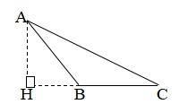
c. Kết quả của phép nhân: 1,13 x 100 là :
A. 113
B. 11,3
C. 0,113
D. 0,0123
d. (0,5 điểm Một bánh xe ô tô có bán kính 1,3 m. Vậy đường kính của bánh xe ô tô là:
A. 1,69 m
B. 2,6 m
C. 2,8 m
D. 1,3 m
e. (0,5 điểm) Số dư của phép chia 34,47: 26 nếu chỉ lấy hai số ở phần thập phân là:
A. 0,015
B. 0,15
C. 15
D. 55
g. (0,5 điểm) Phân số thập phân 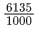được viết dưới dạng số thập phân là:
A. 61,35
B. 631,5
C. 6,135
D. 0,6315
Câu 3. (1 điểm) Viết số thích hợp vào chỗ chấm:
a) 93d m ² = ............. m ²
b) 3 m 2 62 dm ² = ....................... m ²
Câu 4. (2 điểm) Đặt tính rồi tính:
a. 35,124 + 24,682
b.17,42 – 8,62
c. 12,5 x 3
d. 19,72 : 5,8
Câu 5. (1 điểm) Tính bằng cách thuận tiện nhất
4,3 x 1,7 + 4,3 x 7,3 + 4,3
Câu 6. (2 điểm) Giải bài toán:
Nam và An cùng nhau thu gom rác tái chế giúp khu phố. Trong một ngày cả hai bạn thu gom được 50 kg rác tái chế. Biết rằng số ki-lô-gam rác tái chế Nam thu gom được bằng 3 lần số ki-lô-gam rác tái chế An thu gom được. Hỏi mỗi bạn thu gom được bao nhiêu ki-lô-gam rác tái chế?

2. Đáp án đề thi Toán lớp 5 Học kì 1 CTST
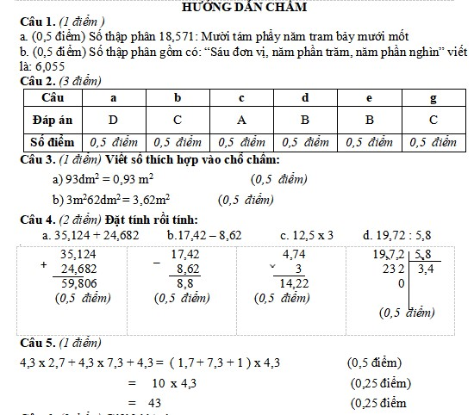
>>> Xem tiếp đáp án tại file tải về.

3. Ma trận đề thi Toán lớp 5 Học kì 1 CTST
Mạch KT - KN | Số câu, | Mức 1 |  | Mức 2 |  | Mức 3 |  | Tổng
Mạch KT - KN | câu số, số điểm | TN | TL | TN | TL | TN | TL | TN | TL | Cộng
Số và phép tính với số thập phân | Số câu | 2 |  | 3 | 4 | 1 | 2 | 6 | 6 | 12
Số và phép tính với số thập phân | Câu số | 1a;1b |  | 2a, 2c, 2g | 4a, 4b, 4c, 4d | 2e | 5 | 1a;1b, 2a, 2c, 2g,2e | 4a, 4b, 4c, 4d, 5a, 5b | 1a;1b, 2a, 2c, 2g,2e,, 4a, 4b, 4c, 4d, 5a, 5b
Số và phép tính với số thập phân | Số điểm | 1 |  | 1.5 | 2 | 0.5 | 1 | 3 | 3 | 6
Đại lượng và đo đại lượng  Độ dài, khối lượng, diện tích. | Số câu |  |  |  |  |  | 2 |  | 2 | 2
Đại lượng và đo đại lượng  Độ dài, khối lượng, diện tích. | Câu số |  |  |  |  |  | 3a,3b |  | 3a,3b | 3a,3b
Đại lượng và đo đại lượng  Độ dài, khối lượng, diện tích. | Số điểm |  |  |  |  |  | 1 |  | 1 | 1
Yếu tố hình học  Chu vi, diện tích các hình đã học. | Số câu | 1 |  | 1 |  |  |  | 2 | 0 | 2
Yếu tố hình học  Chu vi, diện tích các hình đã học. | Câu số | 2b |  | 2d |  |  |  | 2b, 2d |  | 2b, 2d
Yếu tố hình học  Chu vi, diện tích các hình đã học. | Số điểm | 0.5 |  | 0.5 |  |  |  | 1 | 0 | 1
Giải toán có lời văn  Giải bài toán về quan hệ tỉ lệ thuận, có phép tính về số thập phân. | Số câu |  |  |  |  |  | 1 |  | 1 | 1
 | Câu số |  |  |  |  |  | 6 |  | 6 | 6
 | Số điểm |  |  |  |  |  | 2 |  | 2 | 2
Tổng |  | 1.5 | 0 | 2 | 2 | 0.5 | 4 | 4 | 6 | 10
 |  | 1.5 |  | 4 |  | 4.5 |  | 10
 |  | 15% |  | 40% |  | 45% |  | 100%

